Содержание

Содержание

Введение

Назначение

Устройство

Принцип работы

Техническое обслуживание

Эксплуатация

Хранение

Техника безопасности

Противопожарные мероприятия

Ремонт водяного насоса установки

Список использованной литературы

Введение

Поведение технического обслуживания и регулировок машин требует высокий уровень квалификации и необходимый уровень производительности труда, все это может быть достигнуто путем механизации и правильной организации работ. В настоящие время широко распространено техническое обслуживание машинотракторного парка звеньями, мастеров наладчиков, которые оснащены механизированными средствами технического обслуживания и ремонта сельскохозяйственной техники.

Оно обеспечивает резкое сокращение простоя машин из-за неисправностей, повышение сменной выработки машинотракторных агрегатов, сокращение расхода топлива и запасных частей, уменьшение затрат на содержание машинотракторного парка.

Техническое обслуживание осуществляют соответствующие звенья, которые на вооружении имеют стационарные и передвижные средства технического обслуживания. В зависимости от принятой формы организации труда используются новые формы технического обслуживания и ремонта звеньями. Эти звенья создаются как в одном предприятии , так и в межхозяйственных предприятиях.

Виды специализированных звеньев могут быть следующими:

- Звено заправки машин.

- Звено планового технического обслуживания машин.

- Звено технического диагностирования.

- Звено хранения машин.

-Звено выполнения сварочных работ.

Все эти звенья оснащены стационарными механизированными средствами технического обслуживания и ремонта. Рабочие звенья подбирают с хорошими звеньями и умением технического обслуживания и ремонта. Возлагает эту работу заведующий мастерской или главный инженер хозяйства.

**Назначение**

Заправочный агрегат ОЗ-5467 предназначен для заправки тракторов, автомобилей и сельскохозяйственной машин нефтепродуктами и водой с автоматическим измерением выданного топлива.

**Устройство**

Заправочный агрегат ОЗ-5467 на шасси авто­мобиля ГАЗ-53. Он состоит из цистерны для дизельного топлива и резервуаров для моторного, трансмиссионного масел, бензина и воды, бункера для солидола с пистолетом-солидолонагнетателем ОЗ-1153А и фильтра тонкой очистки топлива ФДГ-ЗОТМ. На раме агрегата с левой стороны расположены барабаны с самонаматывающимися рукавами и раздаточными кранами, щит управления, всасывающий и нагнетательный трубопроводы цистерны. Для дос­тупа к горловинам резервуаров, щиту управления, барабанам, фильтру и бункеру для солидола на облицовке имеются дверцы.

**Принцип работы**

Насос для перекачки дизельного топлива установлен под цис­терной между лонжеронами рамы агрегата. Привод насоса осу­ществлен от двигателя автомобиля через коробку отбора мощ­ности.

Для уменьшения пожарной опасности агрегат оборудован по­стоянной цепью заземления и заземляющим штырем. С этой же целью глушитель выхлопной трубы двигателя установлен под передним бампером

На щите управления допол­нительно установлен перенесенный с топливного фильтра диффе­ренциальный манометр, показывающий степень засоренности топ­ливного фильтра и давление в напорной магистрали насоса.

Для создания давления в резервуарах при выдаче нефтепро­дуктов и воды, привода в действие пневматического солидолонагнетателя, а также создания вакуума в резервуарах при их запол­нении на двигателе автомобиля установлен компрессор который приводится от шкива водяного насоса.

Цистерна представляет собой резервуар эллиптической формы. Внутри ее приварены ребра жесткости и рассекатели волн. В верх­ней части цистерны имеется горловина с заливным люком и крыш­кой. В горловине выведены концы двух дыхательных трубок, пред­назначенных для предупреждения образования воздушных меш­ков внутри цистерны около днищ, а также закреплен уровнемер.

Цистерна, заполненная до его уровня вмещает объем топлива в литрах, который указан на табличке, прикрепленной снаружи горловины. Дыхательный шариковый клапан, установленный на крышке горловины, регулирует давление паров дизельного топли­ва в цистерне.

Он автоматически открывается для выпуска воздуха или вы­пуска смеси паров топлива с воздухом лишь в том случае, когда разрежение или давление внутри цистерны достигнет опасной величины.

Насос для перекачки дизельного топлива центробежно-лопастной марки СЦЛ-00. Производительность его 6,3-10-3 м3/с при 26,6 с-1 (1600 об/мин) и давление 0,29 МПа (3 кгс/см2). Высота всасывания 4 м. При максимальной частоте вращения 48-с"1 (2900 об/мин) насос может развить давление до 0,49 МПа (5 кгс/см2). Насос оборудован перепускным клапаном, который поддерживает давление в нагнетательной магистрали до 0,49 МПа (5 кгс/см2).

Заправочный агрегат оборудован фильтром очистки дизельно­го топлива ФДГ-ЗОТ или ФДГ-ЗОТМ *.* Фильтр ФДГ-ЗОТ представляет собой герметичный цилиндрический сосуд с установленным в нем фильтрующим пакетом с дисками из специального нетканого материала.

На крышке корпуса сосуда имеется кран для вы­пуска воздуха из фильтра. Периодический спуск отстоя и воды, скапливающихся в фильтре, производят через кран. Кран служит для спуска очищенного топлива из центральной трубы и отводного патрубка при промывке или замене фильтрующих дисков в фильтрующем пакете.

Фильтрующий пакет состоит из опорного диска *,* фильтрующих дисков *,* каркасных дисков *,* разделитель­ных дисков и нажимного диска *.* Каркасные диски имеют буртики во внутренней окружности, а разделительные — бурти­ки по наружной поверхности.

Для доступа неочищенного топлива к фильтрующим дискам буртики разделительных дисков имеют дренажные отверстия *.* Буртики каркасных дисков имеют дренажные отверстия для пропуска очищенного топлива в центральную трубу *.* Каждый каркасный диск имеет с обеих сторон сетки для предупрежде­ния прилегания фильтрующих дисков к каркасным. Для прохода неочищенного топлива к верхнему и нижнему фильтрующим дис­кам нажимной и опорный диски имеют отверстия *.*

Фильтр работает следующим образом. Топливо поступает во входной патрубок, движется по окружности между корпусом и фильтрующим пакетомзатем проходит через фильтрующий пакет, через четыре продольные прорези в центральной трубе и очищенным поступает в отводной патру­бок .

В модернизированном фильтре ФДГ-ЗОТМ по сравнению с фильтром ФДГ-ЗОТ изменены корпус и фильтрующий пакет. Разъем крышки и корпуса выполнен посередине фильтрующего пакета, что значительно облегчает осмотр и сборку фильтрующего пакета при обслуживании фильтра.

Фильтрующий пакет состоит из набора дисков, помещенных в специальные чехлы (мешки) из нетканого материала, концы которых заклеены. В каждый чехол вставлен опорный диск, кото­рый своим буртиком упирается в материал чехла.

В фильтре ФДГ-ЗОТМ более надежно закрыты каналы для слу­чайного прохода неочищенного топлива, минуя фильтрующий материал.

Для контроля степени загрязнения фильтрующего материала на корпусе фильтра установлен дифманометр, который замеряет давление топлива до фильтрующего пакета и после, и одновремен­но замеряет разницу (перепад) давления. Для этого штуцер «+» дифманометра соединен с входным патрубком фильтра, а штуцер «—» — с выходным.

Стрелка и указатель подвижной шкалы дифманометра пока­зывают на неподвижной шкале соответственно величину давления до фильтрующего пакета и после него, а на подвижной шкале стрелка показывает разницу давления до фильтрующего пакета и после него.

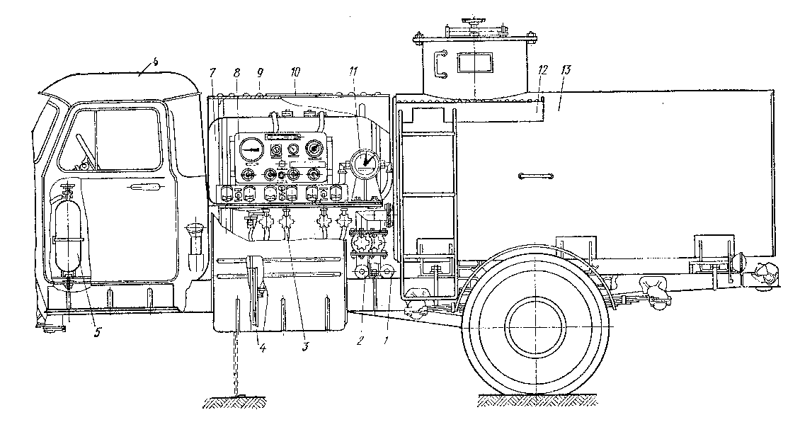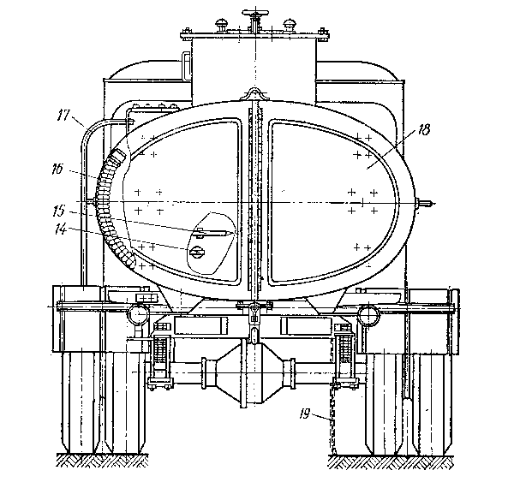

Механизированный заправочный агрегат ОЗ-5467:

*1 —* нагнетательный трубопровод, *2 —* всасывающий трубопровод, *3 —* вентили трубопроводов смазочных мате­риалов, 4 — барабаны с самонаматывающимися рукавами и раздаточными кранами, *5 —* огнетушитель, *6 —* шасси автомобиля ГАЗ-53, 7 — панель с направляющими рукавов с раздаточными кранами, *8 —* щит управления, *9 —* кожух, *10 —* крышка кожуха, *11 —* счетчик дизельного, топлива, *12 —* трап, *13 —* цистерна для дизельного топлива, *14 —* шнур с вилкой заземления, *15 —* штырь заземления, *16 —* рукав для забора и выдачи дизельного топлива, *17 —* лестница, *18 —* отсек хранения вспомогательного инвентаря, *19 —* цепь заземления.

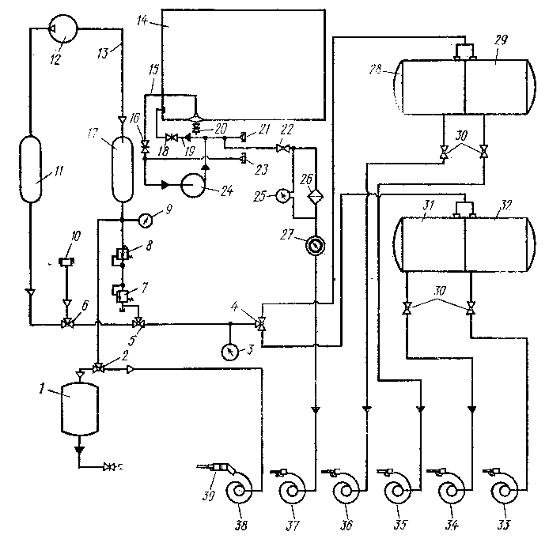

Принципиальная схема механизированного заправочного агрегата ОЗ-5467:

1 бункер для солидола, *2, 4,* 5, *6 —* трехходовой воздушный распределительный кран, *3 —* мановакуумметр, 7 — предохранительный клапан, *8 —* воздушный редуктор, *9 —* манометр высокого давления, *10 —* воздушный фильтр, *11 —* ресивер всасывания, *12 —* компрессор, *13 —* нагнетательный воздушный трубопровод, *14 —* цистерна дизельного топлива, *15 —* трубопровод всасывающий, *16 —* задвижка всасывающего трубопровода, *17 —* ресивер нагнетания, *18 —* задвижка нагнетательного трубопровода, *19 —* нагнетатель­ный трубопровод, *20 —* отстойник с краном слива отстоя, *21* — трубопровод выдачи ди­зельного "топлива, *22 —* кран, *23 —* трубопровод для забора дизельного топлива, *24 —* насос для дизельного топлива, *25* — дифманометр, *26 —* фильтр тонкой очистки, *27 —* счет­чик дизельного топлива, *28 —* бак для воды, *29 —* бак для бензина, *30* — кран, *31 —* бак для дизельного масла, *32 —* бак для автотракторного масла, *33—37 —* барабаны с самона­матывающимися рукавами и раздаточными кранами, *38 —.* барабан с самонаматывающим­ся воздушным рукавом, *39 -г-* пистолет-солидолонагнетатель

**Техническое обслуживание**

Своевременное техниче­ское обслуживание является одним из основных условий беспере­бойной работы агрегата.

Периодичность обслуживания за агрегатом совмещена с пе­риодичностью технического обслуживания за шасси.

При ежедневном техническом обслуживании (ЕТО) в начале рабочего дня осматривают и обслуживают состав­ные части агрегата и убеждаются в отсутствии перебоев, ненор­мальных шумов и стуков в двигателе, приводе механизмов, комп­рессоре, водяном насосе и вентиляторе подогревателя;

проверяют работу контрольных приборов, осветительной арма­туры, предохранительных клапанов, вакуумного предохранитель­ного устройства, механизмов включения привода компрессора и во­дяного насоса;

убеждаются в отсутствии течи воды, топлива и смазочных ма­териалов из баков, водяного насоса, компрессора, топливного фильтра, подогревателя, кожуха зарядного бункера для солидола, привода механизмов, трубопроводов, самонаматывающихся бара­банов, раздаточных кранов, пробковых и муфтовых кранов;

проверяют и при необходимости подтягивают хомуты крепле­ния рукавов, крышки заливных горловин баков, крепления огне­тушителя и заземляющего устройства;

проверяют и при необходимости регулируют натяжение ремней  
компрессора и водяного насоса; проверяют уровень и при необходимости доливают в картер 1 компрессора летом компрессорное масло К>12 ГОСТ 1861—73 или моторное масло М-10Б ГОСТ 8581—63 и моторное масло М-8Б ГОСТ 8581—63 — зимой, в картер редуктора водяного насоса доливают автол АС-6 (М6Б) ГОСТ 10541—63.

При первом техническом обслуживании (ТО-1) выполняют операции ежесменного технического обслуживания агрегата и дополнительно следующие:

промывают воздухоочиститель компрессора, приемные фильт­ры баков, фильтр-отстойник подогревателя, детали запорного по­плавкового устройства вакуумного предохранительного устройства; проверяют и при необходимости подтягивают крепления рамы к продольным лонжеронам шасси, каркасов баков, ресивера наг­нетания, щитов управления, привода механизмов, компрессора, водяного насоса, корпуса топливного фильтра, зарядного бункера солидола, кронштейна самонаматывающихся барабанов и подогре­вателя к раме агрегата;

смазывают солидолом УС-2 (ГОСТ 1033—73) промежуточные и опорные подшипники валов привода компрессора и водяного насоса, шлицевое соединение карданного вала, а карданные шар­ниры летом — автотракторным маслом АК-15 ГОСТ 1862—63 и автотракторным маслом АКп-10 ГОСТ 1862—63 —зимой.

При втором техническом обслуживании (ТО-2) выполняют операции первого технического обслуживания и допол­нительно следующие:

смазывают оси и пружины самонаматывающихся барабанов, петли дверок, люков и шарнирные соединения;

проверяют и при необходимости подтягивают крепления у компрессора: маховика, головки цилиндров, крышки головки, фланца нагнетательного трубопровода, регулятора давления и ниппельного соединения регулятора давления с механизмом разгрузки, а у водяного насоса крышку цилиндров и картера; заменяют масло в картерах компрессора и водяного насоса. Сезонное техническое обслуживание (СТО) проводят два раза в год:

сезонное техническое обслуживание при переходе к весенне-летнему периоду эксплуатации агрегата (СТО-ВЛ);

сезонное техническое обслуживание при переходе к осенне-зимнему периоду эксплуатации агрегата (СТО-ОЗ). проведение сезонного технического обслуживания, как прави­ло, осуществляют совместно с очередным вторым техническим обслуживанием агрегата.

Дополнительно к операциям второго технического обслужива­ния выполняют следующие работы:

промывают все баки для хранения жидких нефтепродуктов, технологических материалов, топливный бак и котел подогрева­теля;

очищают внутренние и наружные поверхности агрегата от пы­ли, грязи и следов коррозии, наносят грунтовку и окрашивают их;

промывают воздушные распределительные краны и при необхо­димости притирают их;

очищают от грязи, промывают и продувают сжатым воздухом воздушные и жидкостные трубопроводы, кассеты второй ступени воздухоочистителя и фильтр регулятора компрессора;

частично разбирают компрессор и водяной насос, устраняют неисправности в их составных частях, возникающие в процессе работы, и заменяют отдельные детали из комплекта запасных частей.

Техническое обслуживание автомобиля, тракторного прицепа, тракторного самоходного шасси, компрессора, счетчика жидкости, фильтра дизельного топлива, ручного насоса для дизельного топ­лива, пневматического пистолета-солидолонагнетателя, приборов и приспособлений проводят согласно соответствующим руководст­вам, прикладываемым к агрегату.

**Техника безопасности.**

Разрешается эксплуатировать только технически исправный агрегат. Это относится как к техническому состоянию шасси, так и к установленному на нем оборудованию. При этом строго соблюдают правила эксплуатации автомобиля и следят за состоянием тормозов, рулевого управления и исправ­ностью электрооборудования.

Технические обслуживания проводят в удобном и наиболее безопасном месте, двигатель обслуживаемого трактора или ком­байна должен быть обязательно заглушен.

Запрещается работать на агрегате, если обнаружено просачи­вание нефтепродуктов из баков, неисправны предохранительны-клапаны, давление в баках для- нефтепродуктов поднимается выше допустимого, обнаружены трещины, выпучины или потение в сварных швах, разорваны прокладки, неисправен манометр и невозможно определить давление по другим приборам, неис­правны или имеют неполное количество крепежных деталей крыш­ки горловин баков. Неисправности должны быть устранены, и только после этого разрешается продолжать работать на агре­гате.

Запрещается при работе использовать неисправный инстру­мент, подавать в баки давление выше допустимого, снимать крыш­ки горловин баков для нефтепродуктов и бункера для солидола при наличии в них избыточного давления, отходить от работаю­щего агрегата во время заполнения или выдачи нефтепродуктов, длительно подавать топливо в подогреватель при отсутствии вспышки после двух- и трехкратной попытки зажигания без пред­варительной продувки, нагревать воду до кипения.

К эксплуатации агрегата допускаются лица, сдавшие экзамен на получение звания мастера-наладчика и прошедшие инструктаж по технике безопасности, устройству и работе механизмов агрега­та, а также противопожарным мероприятиям.

Механизаторы, машины которых обслуживаются агрегатом не реже одного раза в год, должны проходить инструктаж по устрой­ству агрегата, правилам его эксплуатации (а также эксплуатации сосудов, работающих под давлением) и противопожарным меро­приятиям. Так как на агрегате установлены баки для нефтепро­дуктов, а также ресивер для сжатого воздуха, работающего под давлением 0,19—0,68 МПа (2—7 кгс/см2), то при их эксплуатации необходимо строго соблюдать «Правила устройства и безопасной эксплуатации сосудов, работающих под давлением», утвержден­ные Госгортехнадзором СССР 17/ХII 1956 г.

Периодически проверять знания персонала по обслуживанию должен человек, ответственный за технику безопасности, не реже одного раза в двенадцать месяцев. Результаты проверки он зано­сит в специальный журнал: отмечает дату проверки и ставит оценки.

Категорически запрещается передача агрегата, хотя бы времен­но лицам, не имеющим документа на право эксплуатации агре­гата.

На сосуды, работающие под давлением и установленные на агрегатах технического обслуживания, должны быть паспорта, а также удостоверение о качестве изготовления сосуда, сведения об основных частях сосуда и т. д. Эти документы необходимо тща­тельно хранить и предъявлять представителям органов Госгор-технадзора при проверке сосудов, установленных на агрегатах, согласно «Правилам устройства и безопасной эксплуатации сосу­дов, работающих под давлением».

**Противопожарные требования.**

Запрещается разводить огонь рядом с агрегатом; ремонтировать баки и трубопроводы; отвора­чивать и заворачивать гайки, крышки и другие детали ударами молотка или стальными инструментами и предметами, вызываю­щими искрообразование; работать с короткой, не достигающей земли заземляющей цепью; выезжать на работу без огнетушителя. Огнетушитель должен быть всегда в полной исправности и готов­ности к действию. Перезаряжают огнетушители согласно инструк­ции пожарной охраны.

В жаркое время огнетушитель следует обернуть белой бума­гой, так как при температуре выше 50° он может разрядиться. Масса заряда в огнетушителе должна соответствовать массе, за­писанной в паспорте. Огнетушитель должен быть всегда опломби­рован. Если пломбировка снята, значит огнетушитель был исполь­зован, поэтому его надо заменить.

**Хранение**

Очень важно обеспечить работоспособность агрега­та после перерыва в его работе в осенне предупре­дить разрушение и повреждение деталей, узлов и машины в це­лом при длительном хранении.

Поэтому перед постановкой агрегата на хранение подготавли­вают его шасси в соответствии с правилами хранения, а также очищают оборудование от грязи и пыли; сливают из баков нефте­продукты, а остатки жидкости — через грязеспускные пробки и краны; краны, а также все отверстия закрывают пробками для обеспечения полной герметизации в резервуарах, баках и трубо­проводах. Тщательно очищают от влаги и пыли внутренние по­верхности ящиков для инструментов и приспособлений, панель щита управления и приборы протирают и смазывают тонким сло­ем масла; наружные поверхности, которые могут подвергаться коррозии, покрывают тонким слоем защитной смазки, а места деталей, где поврежден слой краски, подкрашивают, снимают резиновые рукава, очищают и продувают их сжатым воздухом (рукава следует хранить в отапливаемом помещении в подве­шенном состоянии); тщательно очищают от пыли и грязи и про­сушивают, смазывают и упаковывают в ящики раздаточные кра­ны, инструмент и приспособления; при зимнем хранении снимают аккумуляторную батарею и хранят ее в помещении в сухом месте.

Хранение производят в помещениях отапливаемых и неотапливаемых, под навесом, а также на открытых площадках.

Помещения для хранения (стоянки) под­разделяются на манежные и боксовые.

Стоянка манежного типа характеризуется размещением значительного количества автомобилей в одном общем помещении, не имеющем перегородок для разделения хранящихся автомобилей. Такие стоянки при­меняются для хранения автобусов, легковых и грузовых автомобилей.

Стоянка боксового типа характеризуется изолированным хранением каждого автомобиля или не­большой группы автомобилей. Обычно боксовое хране­ние применяется для стоянки специальных автомобилей.

Площадка для открытого хранения обычно используется для стоянки грузовых автомобилей и должна быть спланирована, вымощена или заасфальти­рована и освещена.

В зоне хранения могут находиться только исправные и вполне готовые к выезду автомобили и прицепы. За каждым автомобилем закрепляется определенное место. Для пожарной безопасности зона хранения автомобилей должна иметь несколько свободно открывающихся ворот, проезды и проходы не должны быть загромождены. После выезда автомобилей на линию зона для хранения должна быть убрана, разлитые нефтепродукты тщательно удалены, а использованный обтирочный материал убран в специальные металлические ящики, находящиеся вне зоны хранения. Зона хранения автомобилей в закрытом отапливаемом помещении не требует специального обо­рудования для подготовки автомобилей к выезду в хо­лодное время года. При храпении автомобилей на откры­тых площадках пуск двигателя при низких температурах затруднен в связи с загустеванием масла, увеличенным сопротивлением при прокручивании коленчатого вала двигателя, а также из-за большой конденсации топлива.

Для обеспечения пуска двигателей и уменьшения их износа в холодный период года площадки для открытого хранения оборудуются групповым или индивидуальным подогревом.

Наиболее распространенным является групповой спо­соб подогрева двигателей паром или иодом, для чего в непосредственной близости от зоны храпения разме­щается котельная. Пар или вода подается на площадку по трубам, врытым в землю, откуда поступает на поверх­ность к стоякам, оборудованным резиновыми шлангами и вентилями. При пароподогреве избыточное давление пара у ввода в систему охлаждения двигателя должно быть в пределах 0,3—1 *кг/см2,* при водоподогреве избы­точное давление воды — не более 0,4 *кг/см2.* Применяется также электроподогрев, при котором в нижнем соедини­тельном патрубке системы охлаждения установлен электро элемент, питаемый током от электрической сети. Кроме этого, в гаражах для подогрева воды и масла мо­гут применяться водомаслогрейки. Для наблюдения за сохранностью автомобилей, пользующихся длительным подогревом, и работой обогревательных устройств назна­чаются дежурные.

**Эксплуатация**

Операции по заполнению резервуаров заправочного агрегата (кроме цистерны дизельного топлива), а также их выдаче не от­личаются от аналогичных операций на агрегатах технического обслуживания.

Заполнение цистерны дизельным топливом и его выдачу про­изводят следующим образом.

Закрывают кран и задвижку всасываю­щего трубопровода *,* открывают задвижку нагнетательного трубопровода *.* Снимают защитные крышки с заправочного ру­кава и крышку трубопровода для забора дизельного топлива. Соединяют с ним один конец заправочного рукава, а другой — со стояком нефтесклада. Перед заполнением цистерны дизельным топливом на нефтескладе агрегат заземляющим шнуром соединя­ют с электрической розеткой заземления. Гнезда для штепселя заземляющего шнура находятся на задней поперечной балке рамы агрегата. Без заземления заполнять цистерну дизельным топливом запрещается. Пускают двигатель автомобиля, включа­ют муфту сцепления, переводят рычаг включения коробки отбора мощности на себя, плавно отпускают педаль муфты сцепления и устанавливают средние обороты двигателя. Затем устанавлива­ют переключатель указателя уровня на щите управления в поло­жение «дизельное топливо» и следят за наполнением цистерны по указателю уровня. Как только цистерна заполнится и стрелка ука­зателя уровня па щите управления дойдет до риски с обозначени­ем «П» (полный), выключают насос и двигатель автомобиля. Пос­ле этого закрывают задвижку нагнетательного трубопровода *,* снимают заправочный рукав и сливают оставшееся в нем топ­ливо. Закрывают заборные концы рукава и трубопровода за­щитными крышками и укладывают рукав в задний отсек агрегата. Для выдачи топлива из цистерны устанавливают на нулевую отметку стрелки счетчика дизельного топлива *,* открывают задвижку всасывающего трубопровода и кранперед фи­льтром для дизельного топлива. Затем вытягивают из барабана рукав на нужную длину, устанавливают раздаточный кран в за­ливную горловину заправляемого резервуара и открывают его. Запускают двигатель автомобиля и включают насос *.* При от­пуске дизельного топлива следят за показаниями счетчика и дифманометра на щите управления. Для прекращения выдачи дизельного топлива выключают насос, двигатель автомобиля, за­крывают кран *,* задвижку нагнетательного трубопровода и наматывают рукав на барабан.

Техническое обслуживание, основные неисправности, способы их устранения и правила техники безопасности при работе на заправочных агрегатах и агрегатах технического обслуживания аналогичны

**Ремонт водяного насоса двигателя установки.**

Основные дефекты корпусов водяного н а с о с а и вентилятора — трещины, обломы, изнашивание [Отверстий под подшипники, торца корпуса, повреждение резьбы, изнашивание посадочного места под валик.

*Обломы и трещины* заваривают с применением в качестве (присадочного материала латунных прутков МЖУ 59-1-1 диаметром 16 мм. Корпус также может быть восстановлен постановкой дополни-Iтельной ремонтной детали (ДРД). Для этого его устанавливают в (приспособление на шпиндель токарного станка, отрезают дефектную [часть, растачивают отверстие, запрессовывают ремонтную втулку, приваривают и растачивают под номинальный размер. При значительных трещинах и обломах корпус заменяют.

*Изношенные отверстия под подшипники* восстанавливают постановкой ДРД. Перед запрессовкой втулок корпус нагревают в масле до температуры 85...100°С.

*Изнашивание торцовой поверхности* устраняют ее цековкой, нап­лавкой с последующей цековкой или постановкой ДРД. После постановки ДРД торец обрабатывают чугунным притиром.

*При повреждении резьбы* применяют способы, описанные выше. *При изнашивании посадочного места под валик у крыльчатки* ремонт производят постановкой ДРД, для чего отрезают старую ступицу, запрессовывают новую и стопорят двумя штифтами. Изно­шенные лопатки наплавляют газовой сваркой чугунными прутками и протачивают до номинального размера. После механической обработки крыльчатку подвергают статической балансировке с точностью 8 г-см. Валик водяных насосов изготовляют из стали 35, 40ХР и закаливают до твердости НКС 22...28.

Дефекты валика — изнашивание шеек валика, паза, посадочных мест под подшипник, повреждение резьбы.

*Изношенные шейки валика* восстанавливают хромированием или железнением с последующим шлифованием на бесцентрово-шлифо-вальном станке до номинального размера.

*При износе паза более допускаемого* нарезают новый паз, смещенный на 180° по отношению к старому.

*Изношенные посадочные места в шкивах под подшипник* восстанавливают расточкой и постановкой промежуточных колец или железнением с последующим шлифованием.

*Поврежденную резьбу* восстанавливают наплавкой с последующим нарезанием новой резьбы. Допускается нарезание резьбы ремонтного размера с установкой ремонтных гаек.

Список использованной литературы

Техническое обслуживание автомобилей – Газарян А. А.

Техническое обслуживание и ремонт автомобилей – Боровский Ю.И.

Средства Технического обслуживания машино-тракторного парка Туховский В.Н. Копынов Ю.И. Ленский А.В. Овчинников В.И

Оборудование ремонта сельскохозяйственной техники Козлов Ю. С.

Ремонт дорожно-строительных машин и тракторов Крюков П. В.

Основы ремонтного дела Козлов Ю. С.